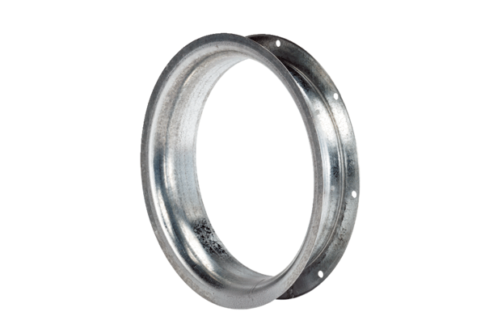Tuyère d'aspiration AD 25Unité de conditionnement : 1 pièceGamme: C
Numéro de référence : 0180.0620Fabricant : MAICO

